SpesifikasiBridging
Nomor : 23001
NamaModul : UTD
VersiProduk : 1
Tanggal : 20 Juli 2023
Database : utd_bridging
Referensi : NotulenTeknis_23071

Deskripisi

Menindaklanjuti Dokumen NotulenTeknis_23071 mengenai kebutuhan aplikasi UTD, dilakukan pembentukan database UTD_BRIDGING dengan tabel – tabel yang disesuaikan dengan kebutuhan.

DesainTabel
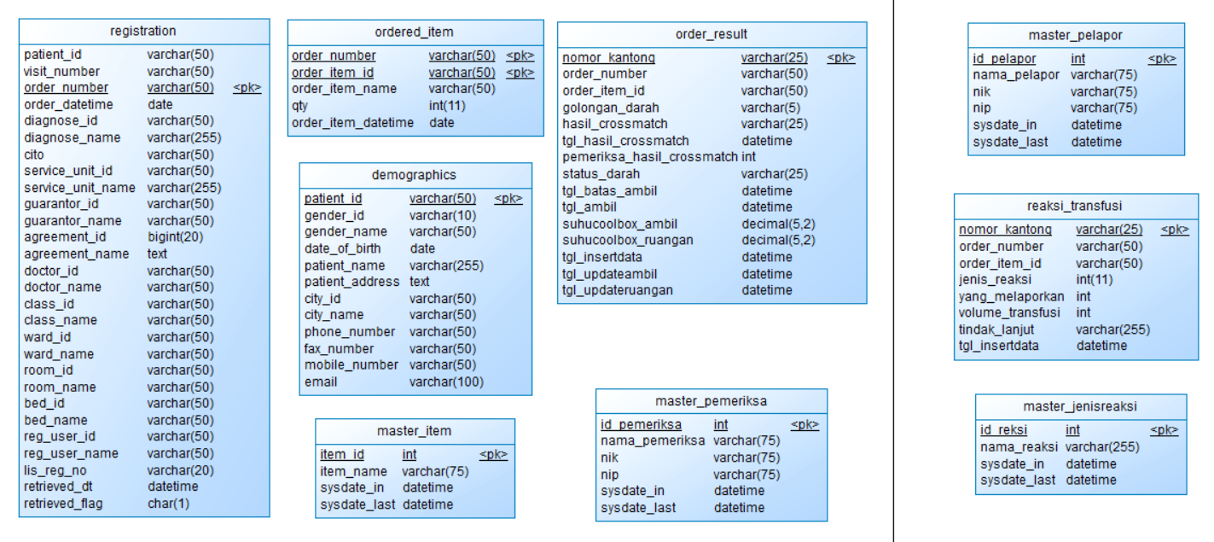

AlurTeknis

- Setelahpermintaan UTD telahditerima di APLIKASI_SIMRS (alurprosesnomor 2 padanotulenteknis), dikirimkan dataketabelregistration, ordered_item, dandemographics. Tabelmaster_itemakandiisioleh APLIKASI_SIMRS, berupainformasi id dannamadari item (namakegiatan/pemeriksaan).
- Jika APLIKASI_UTD sudahmembaca (alurprosesnomor 3 padanotulenteknis), registration.retrieved_dtdiisidengantanggaldibacadanregistration.retrieved_flagdiisidengan 1.
- APLIKASI_UTD mengirimkanresponpermintaan UTD (alurprosesnomor 4 padanotulenteknis) denganmengisitabelorder_resultdanmaster_pemeriksa.
- APLIKASI_SIMRS akanmembacaresponpermintaan UTD, danmengisihasiltransfusidarah(alurprosesnomor 6padanotulenteknis) padatabelreaksi_transfusi, master_pelapor, danmaster_jenisreaksi

